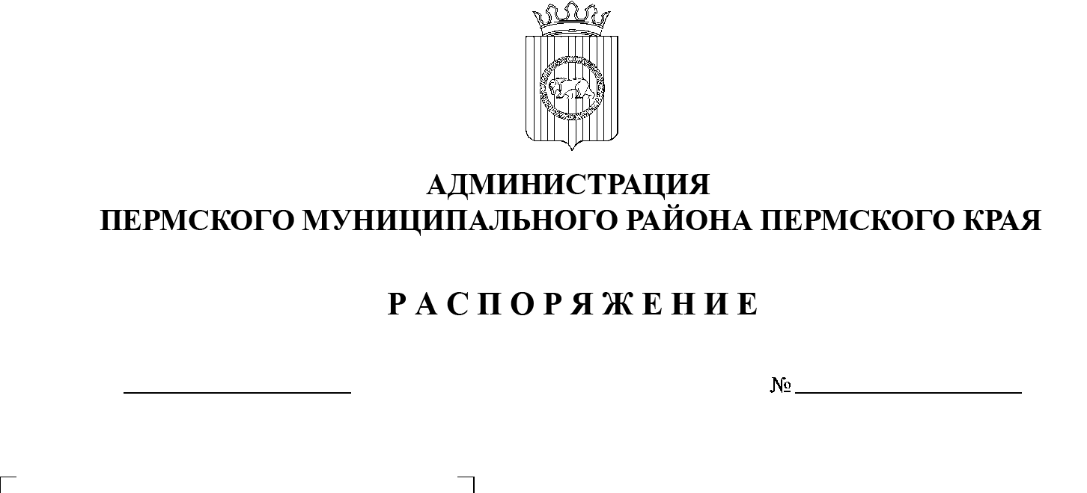
О возможности заключения

27.07.2022
СЭД-2022-299-01-01-07.С-119
концессионного соглашения
в отношении объектов водоотведения п. Юго-Камский на иных условиях, чем предложено инициатором заключения концессионного соглашения

В соответствии с пунктом 4 части 1 статьи 16 Федерального закона от 06 октября 2003 г. № 131-ФЗ «Об общих принципах организации местного самоуправления в Российской Федерации», со статьей 37 Федерального закона от 21 июля 2005 г. № 115-ФЗ «О концессионных соглашениях» (далее – Федеральный закон № 115-ФЗ), с частью 3 статьи 3, частью 4 статьи 4 Закона Пермского края от 29 апреля 2022 г. № 75-ПК «Об образовании нового муниципального образования Пермский муниципальный округ Пермского края», распоряжением администрации Пермского муниципального района от 11 апреля 2022 г. № СЭД-2022-299-01-01-07.С-62 «Об определении уполномоченного органа на принятие решения о заключении концессионного соглашения», предложением о заключении концессионного соглашения с лицом, выступающим с инициативой заключения концессионного соглашения, – обществом с ограниченной ответственностью «РТ-Пермь» (далее – инициатор), соглашением о передаче части полномочий по решению вопросов местного значения, заключенным между администрацией Пермского муниципального района и администрацией Юго-Камского сельского поселения, в целях эффективного использования находящегося в собственности муниципального образования Пермский муниципальный округ имущества:
1. Признать возможным заключение концессионного соглашения в отношении объектов водоотведения п. Юго-Камский на иных условиях.
2. Создать комиссию по проведению переговоров с инициатором заключения концессионного соглашения в составе согласно приложению к настоящему распоряжению (далее – Комиссия).
3. Комиссии в срок до 31 августа 2022 г. провести переговоры в форме совместных совещаний в целях обсуждения условий концессионного соглашения и их согласования.
4. Управлению по развитию агропромышленного комплекса и предпринимательства администрации Пермского муниципального района:
4.1. направить копию настоящего распоряжения инициатору заключения концессионного соглашения;
4.2. после проведения переговоров и в случае согласования проекта концессионного соглашения с внесенными изменениями в десятидневный срок со дня согласования разместить на официальном сайте Российской Федерации в информационно-телекоммуникационной сети «Интернет» для размещения информации о проведении торгов по адресу http://www.torgi.gov.ru/ предложение о заключении концессионного соглашения в целях принятия заявок от иных лиц, отвечающих требованиям, предъявляемым частью 4.11 статьи 37 Федерального закона № 115-ФЗ к лицу, выступающему с инициативой заключения концессионного соглашения, о готовности к участию в конкурсе на заключение концессионного соглашения на условиях, предусмотренных в проекте концессионного соглашения, в отношении объектов водоотведения п. Юго-Камский.
5. Настоящее распоряжение вступает в силу со дня его подписания.
6. Настоящее распоряжение подлежит размещению на официальном сайте Пермского муниципального района www.permraion.ru.
7. Контроль за исполнением настоящего распоряжения возложить на заместителя главы администрации Пермского муниципального района Гладких Т.Н.
Глава муниципального района В.Ю. Цветов
Приложение
к распоряжению администрации Пермского муниципального района
от 27.07.2022 № СЭД-2022-299-01-01-07.С-119

СОСТАВ
комиссии по проведению переговоров с инициатором заключения концессионного соглашения

Председатель комиссии:

Варушкин И.А. | – | первый заместитель главы администрации Пермского муниципального района
Секретарь комиссии:

Кольцова С.В. | – | консультант отдела привлечения инвестиций и реализации муниципальных программ управления по развитию агропромышленного комплекса и предпринимательства администрации Пермского муниципального района
Члены комиссии:

Гладких Т.Н. | – | заместитель главы администрации Пермского муниципального района
Мартынова Е.В. | – | начальник управления по развитию агропромышленного комплекса и предпринимательства администрации Пермского муниципального района
Клюкина Н.В. | – | начальник управления по развитию инфраструктуры и осуществлению муниципального контроля администрации Пермского муниципального района
Бояршинов А.А. | – | и.о. начальника МКУ Управление благоустройством Пермского района

